Dos fracciones son equivalentes (o iguales) cuando representan al mismo número.
Las fracciones 6/8 y 9/12 son fracciones equivalentes:
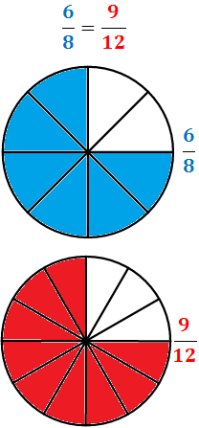

Observad que las regiones coloreadas de los círculos tienen la misma área. Ambas fracciones representan al mismo número (decimal): 0.75.
La fracción 3/4 es equivalente a las fracciones anteriores:

